창의SW기초설계 Progress Report

**5조17011820송민주**

**17011874 김정호**

**19011770 고혜린**

**19011838 정경훈**

**5월 6일 ~ 5월 13일**

**1. 진행사항**

**1.1) 대면 일정 & 장소 회의**

일정: 매주 목요일 2시 - 매주 시간이 안되는 팀원이 있을 경우 유동적으로 변경 가능

장소: 콜라보랩(센3층) or 실습실(센B204) or 파인트리(학생회관) 중 한 곳

**1.2) 키트 부품 점검, 동작 확인, 동작 원리 익히기**

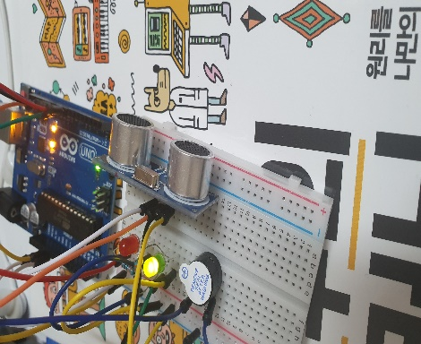 이번 주에는 각자 집에서 아두이노 키트를 이용해 사용할 부품들을 만져보는 시간을 가졌다. 키트 속 부품들이 정상 작동하는지 확인하고 부품 사용에 익숙해지도록 하는 것이 목적이다.

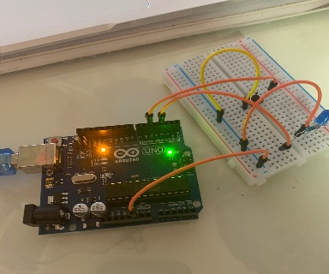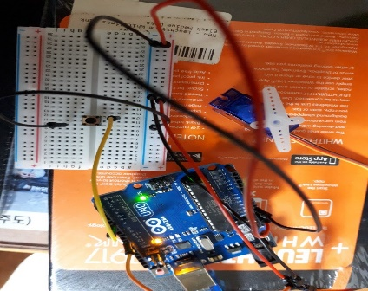

[LED]

[초음파센서와 피에조 부저]

[서보 모터]

**2. 문제점**

**2.1) 장소의 한계**

 온라인 수업으로 진행되다 보니 조원들이 함께 모여 회의하거나 실질적으로 설계해볼 수 있는 장소가 마땅하지 않다. 노트북, 아두이노 센서 등 부피가 큰 준비물이 필요하기 때문에 카페에서 진행하기엔 무리가 있을 것이라고 생각했다. 그리하여 아직 확실히 정해진 것은 아니지만, 콜라보랩, 또는 B204실습실에 문의하여 조원 간의 대면 회의를 진행할 예정이다.

**2.2) 코로나 재 유행 문제**

코로나 재 유행 문제로 대면 활동이 취소되거나 축소되는 상황이 나올 수 있다. 이를 반영하여 유연한 대처를 해야 한다.

**3. 다음 주**

아두이노와 센서를 이용하여 내부에 들어갈 회로를 구성하고 프로토타입을 제작할 예정이다.

**3.1) 소프트웨어 구성 (아두이노 제어 코딩)**

**3.2) 프로토 타입 제작 (초음파 센서 및 서보모터 이용, led 용량 표현)**